**科研创新服务平台**

**横向课题立项操作说明**

1. 登录系统 2

2. 完善个人信息 3

3. 登记横向科研项目 4

4. 横向项目立项审核 7

5. 入账办理 8

5.1认领经费 8

5.2查看已认领项目 10

5.3编辑已认领项目 11

## 1. 登录系统

1）操作步骤

第一步：打开浏览器（例如：360安全浏览器）；

第二步：在浏览器搜索枣庄学院科技处，并进入科技处官网首页；

第三步：首页找到科研创新服务平台，点击后进入枣庄学院统一身份认证系统；

——或在枣庄学院主页，登录信息门户，进入枣庄学院统一身份认证系统

2）操作界面

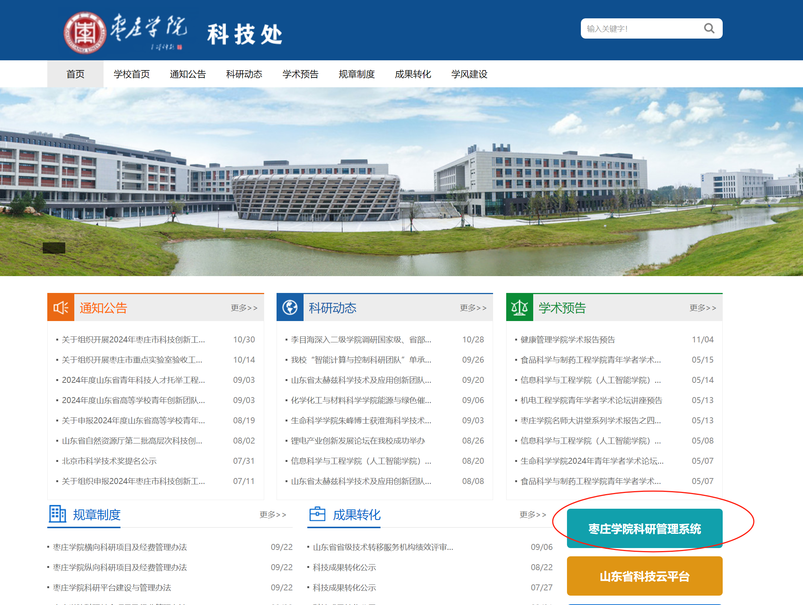

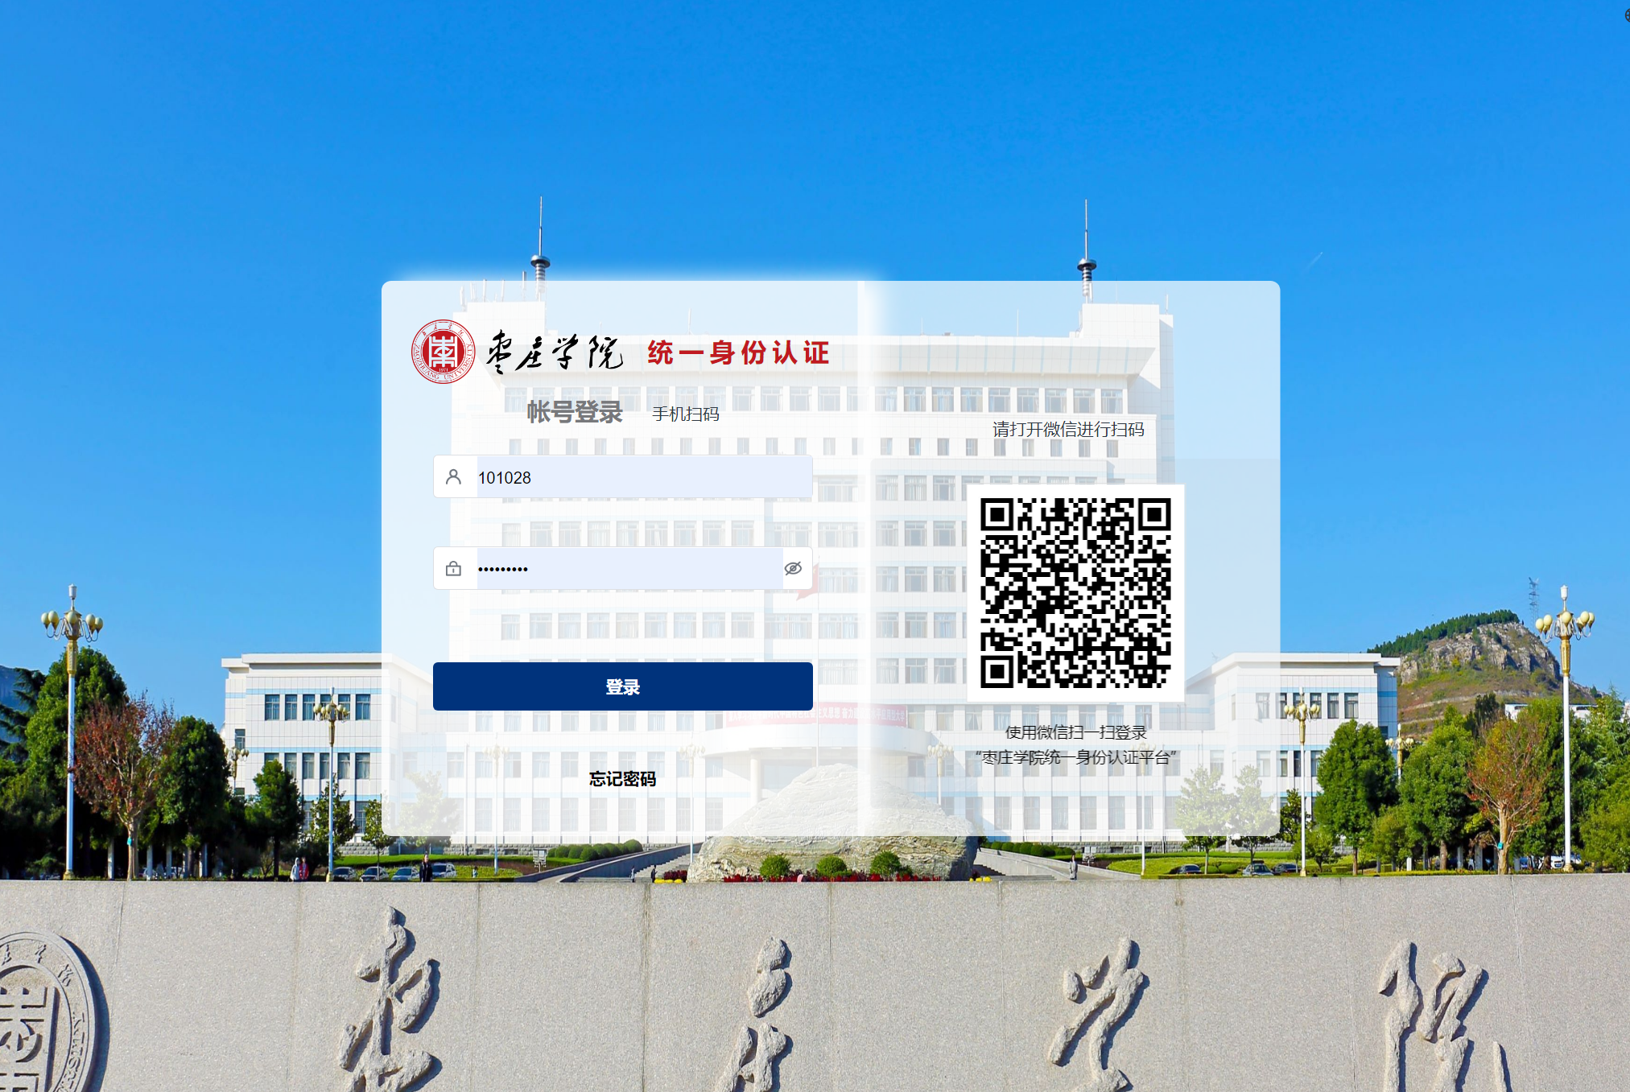

## 2. 完善个人信息

1）操作步骤

第一步：登录科研系统；

第二步：完善“教育部统计归属”、“一级学科”、“财务职工号”、“电子邮件”、“手机号”等必填基本信息后点击“确认修改”，登录系统；

2）操作界面

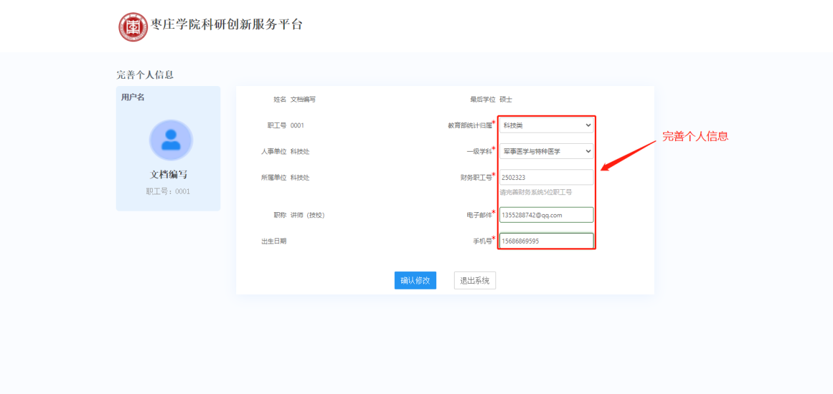

## 3. 登记横向科研项目

（注意！！提前应准备好横向课题合同的盖章扫描件）

1）操作步骤

第一步：登录科研系统；

第二步：点击“科研项目”，进入“项目列表”；

第三步：点击页面右上角“新增横向项目”按钮，进入横向项目新增页面；

第四步：根据流程提示填写项目信息，包括“合同登记”、“合同成员”、“预借票据”，完成全部信息填报并确认无误后，点击“提交”。

几个填写项目信息的注意事项：

——“合同类别”，非免税的合同类别尽量在“技术咨询”、“技术服务”2类中选择，实在归不到这两类的，再选择“其他”；

——“甲方名称”，合同甲方名称，请点击录入框下方的链接，在天眼查等网站查询确认正确信息后填入。

2）操作界面

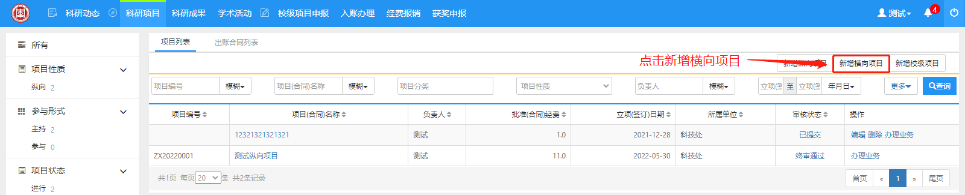

〈新增横向项目-01〉

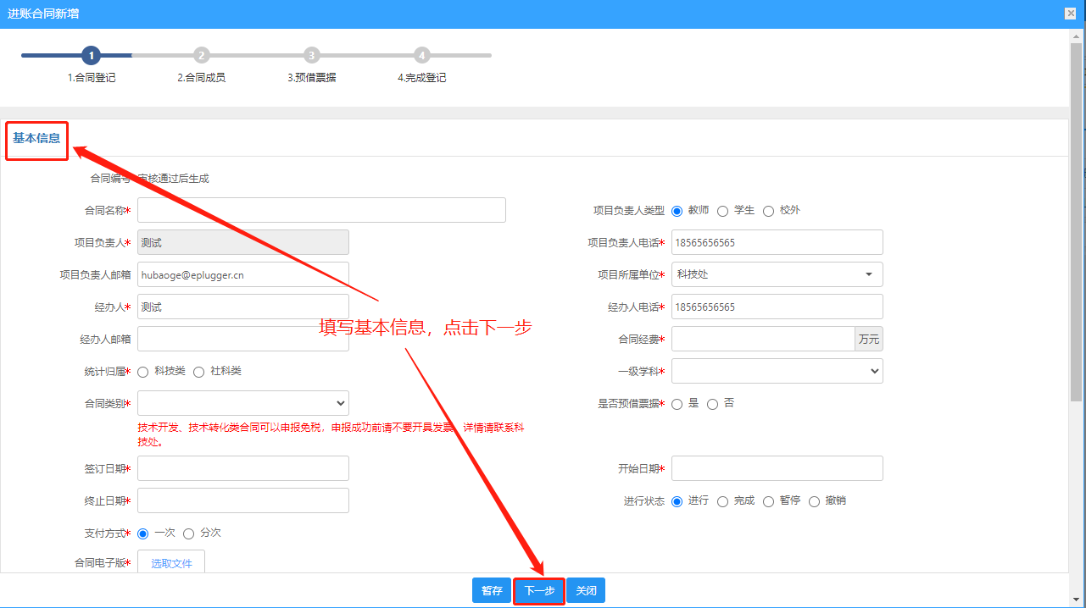

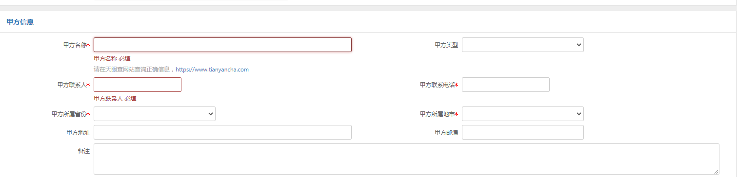

〈新增横向项目-02〉

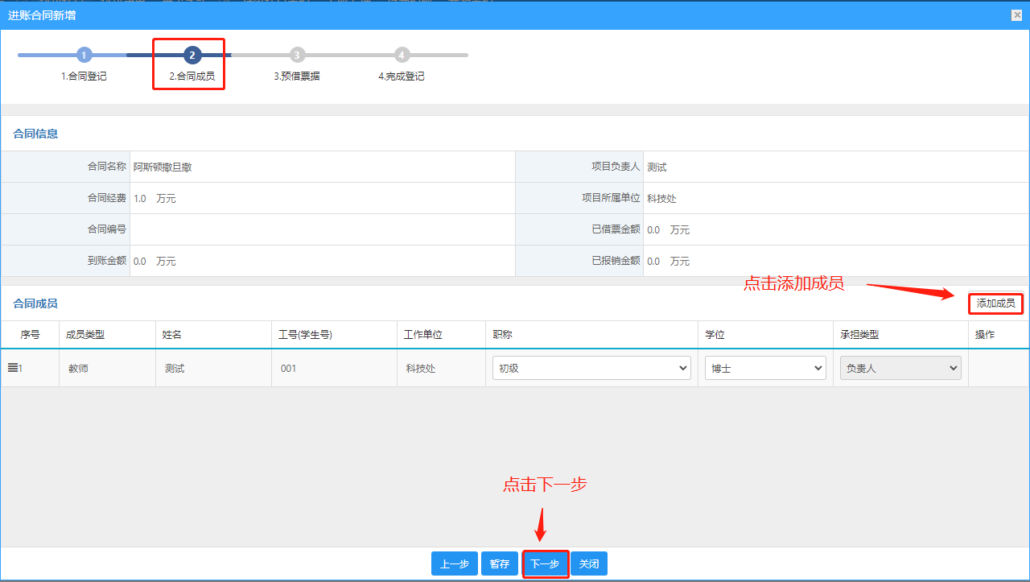

〈新增横向项目-03〉

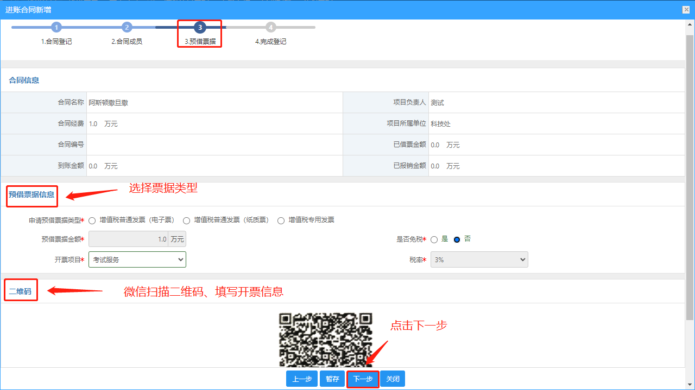

〈新增横向项目-04〉

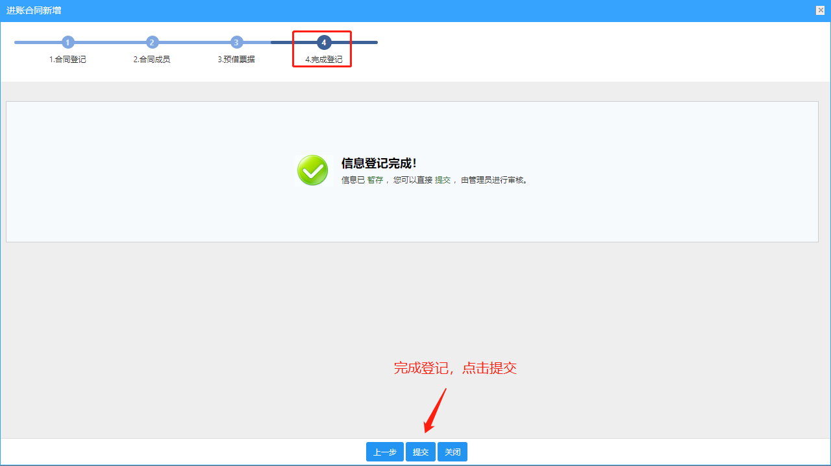

〈新增横向项目-05〉

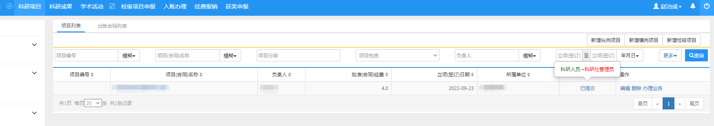

〈提交后，项目“审核状态”显示为已提交〉

## 4. 横向项目立项审核

由科技处（3786659）或社科处（3786179）对提交的项目进行审核。

审核完成后，“项目列表”中项目“审核状态”变为“终审通过”。

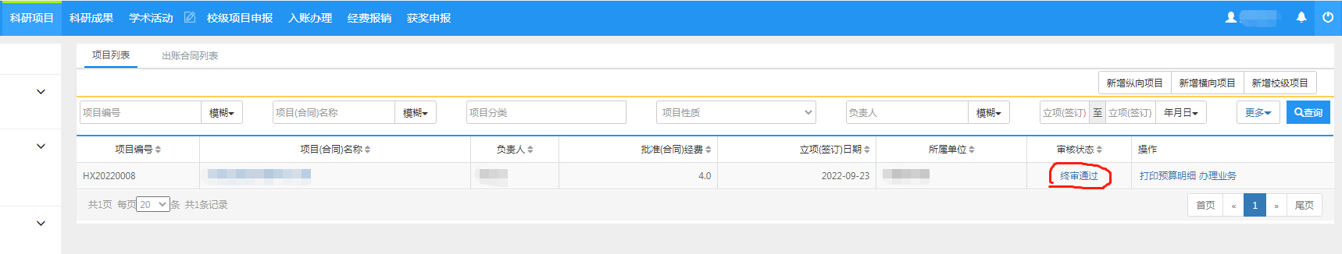

## 5. 入账办理

**——入账办理，就是将横向课题的到账经费与前面立项的课题关联起来，形成财务系统的项目号并增加本年度预算。**

**！！提示：因财务系统与科研管理系统分属不同系统，经费到账的数据需要定时推送才能在科研管理系统内查询到。目前课题经费到账情况可以每3-4天推送一次。只有在科研管理系统中查询到到账经费的数据了，才可以进行后续的“认领经费”步骤。**

### 5.1认领经费

1. 操作步骤

第一步：登录科研系统；

第二步：点击“入账办理”；

第三步：输入经费来款查询条件后，点击“查询”；（注：查询条件一般录入课题负责人姓名或合同甲方名称的关键字，请注意看系统内提示）

第四步：选择相应的来款信息，点击“认领”，进入认领页面；（认领页面分为“来款信息”、“项目信息”、“认领经费”、“额度拆分信息”、“票据信息”等几部分，需要下拉后依次选择或填写。）

第五步：在认领页面依次 选择认领项目，填写认领金额，填写额度拆分信息（即预算明细表），选择发票开具信息，最后点击“提交”；

1. 操作界面

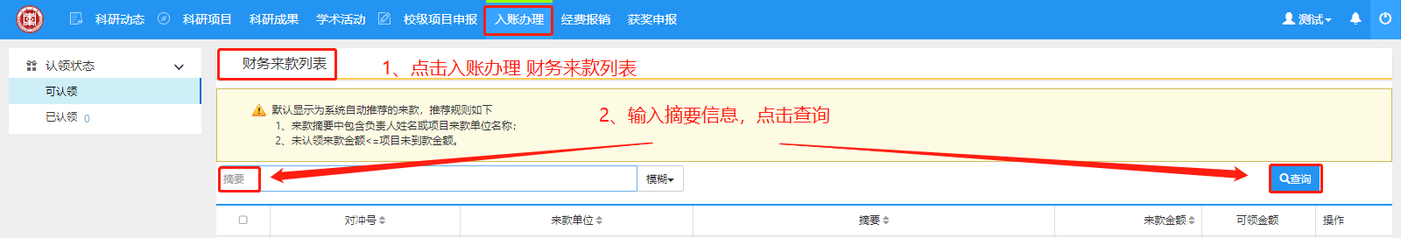

〈经费认领-01 查询到账信息〉

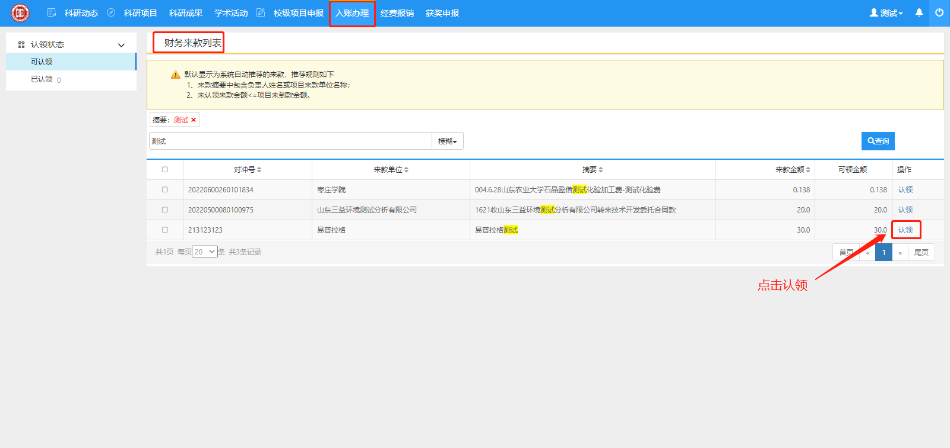

〈经费认领-02 选择认领〉

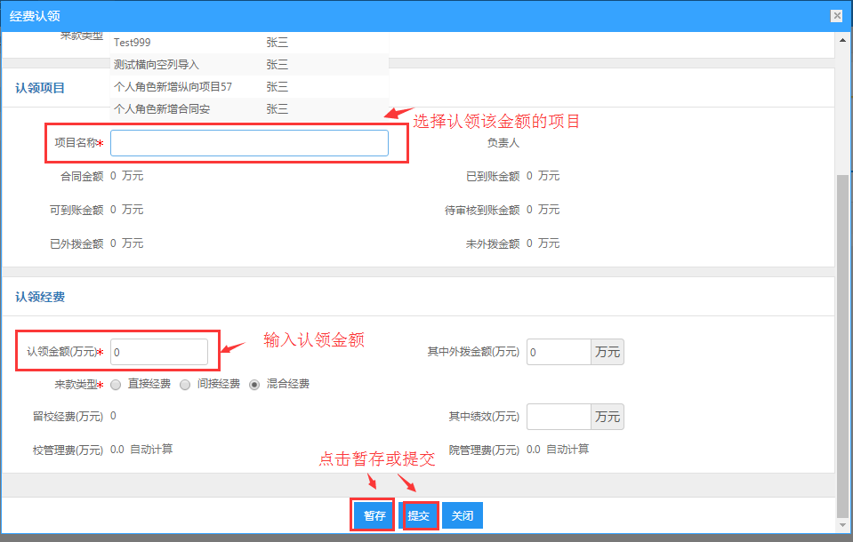

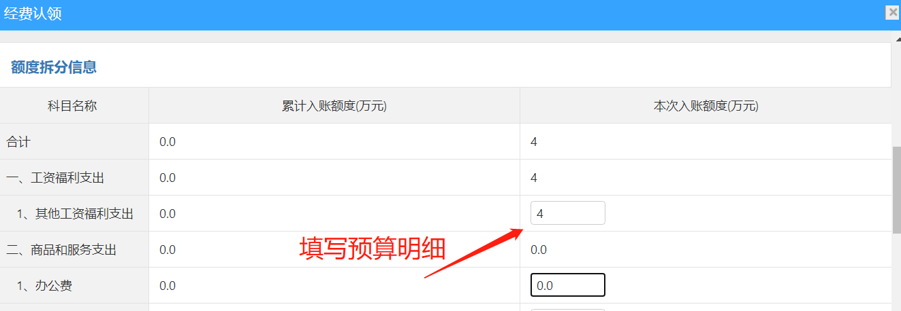

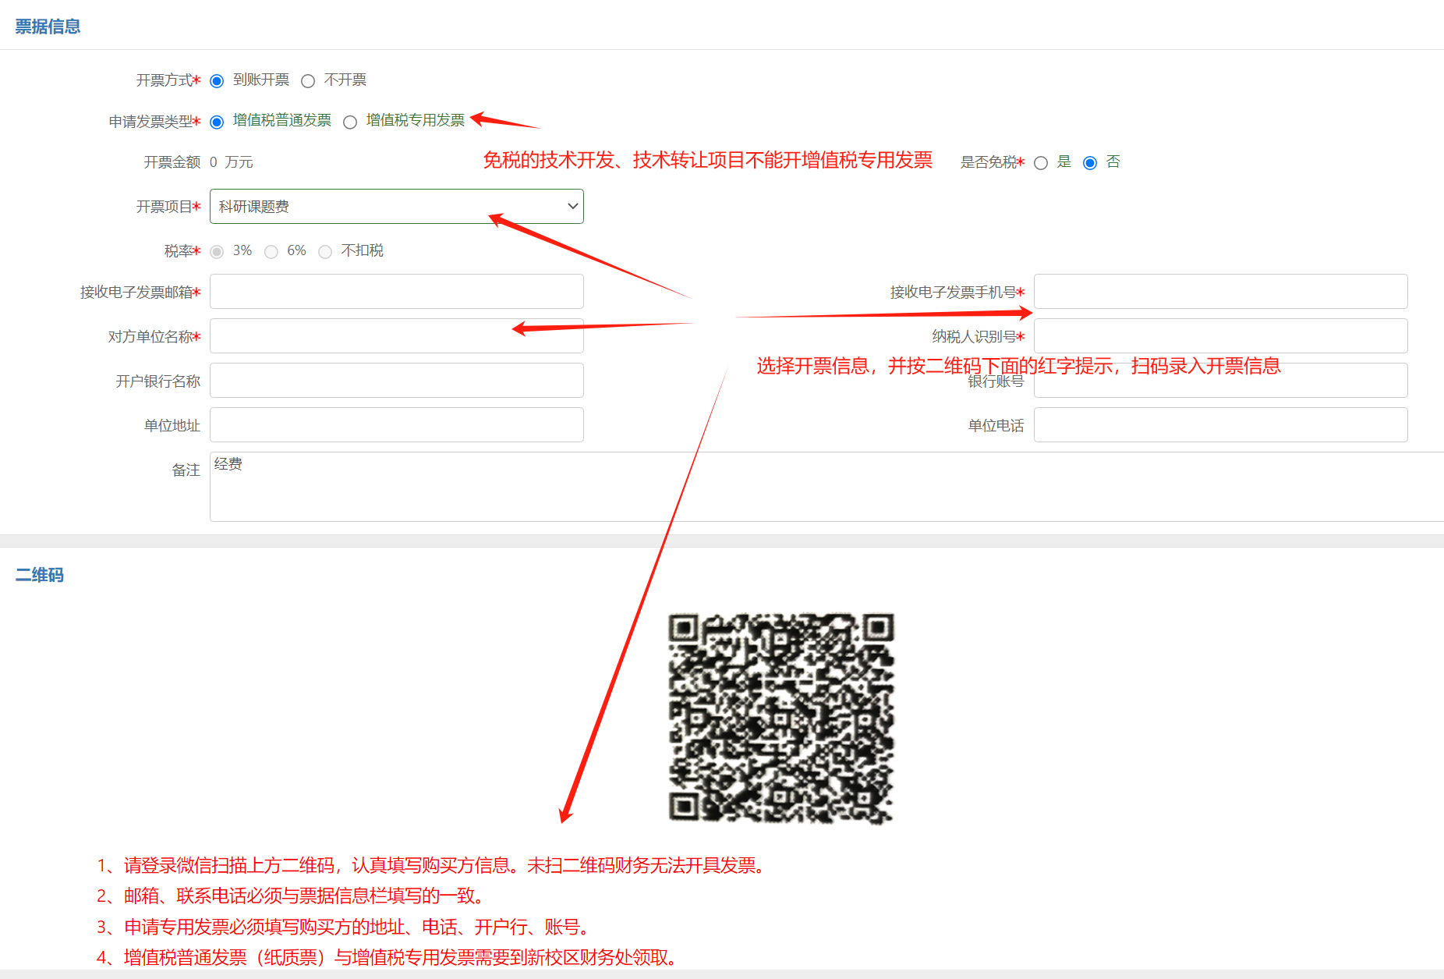

〈经费认领-03 依次填写经费认领相关信息〉

### 5.2查看已认领项目

1. 提交认领后，可在“已认领”列表查看认领详情，在信息未审核前，可查看已认领项目信息还可以进行编辑删除，终审通过可进行打印预览；
2. 操作界面

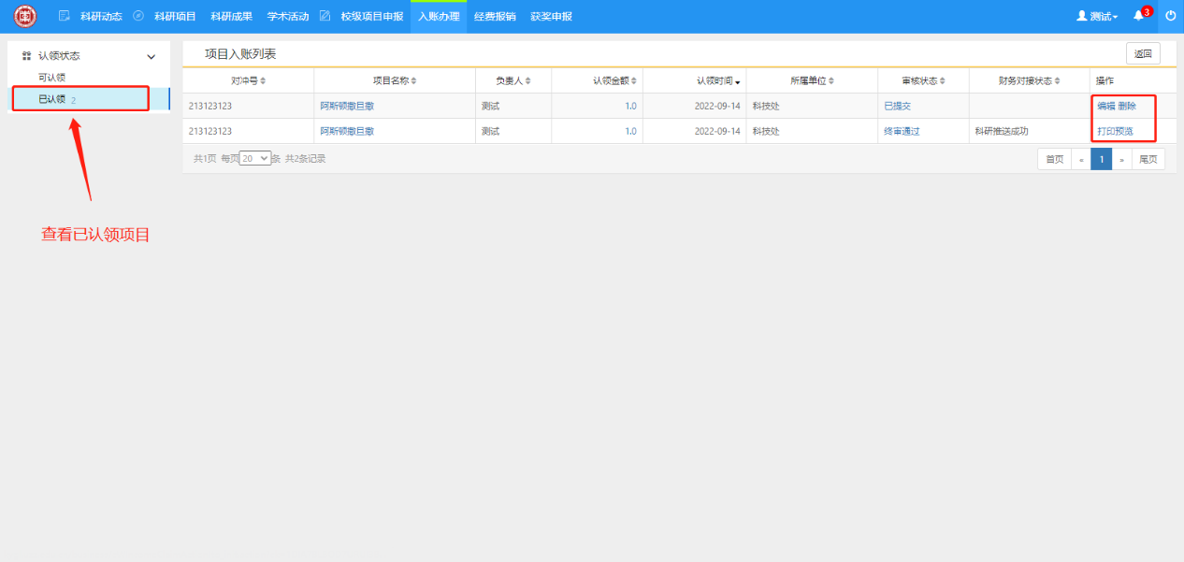

〈查看已认领项目〉

### 5.3编辑已认领项目

1. 经费认领提交成功后，如果提交后未审核，您可进入“已认领”列表，找到您想要修改的项目点击“编辑”即可修改申请信息。
2. 操作界面

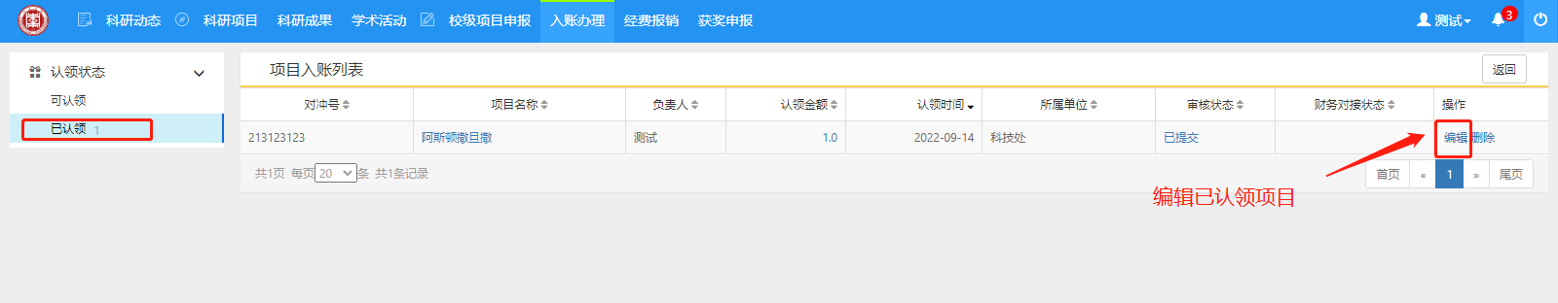

〈编辑认领经费-01〉

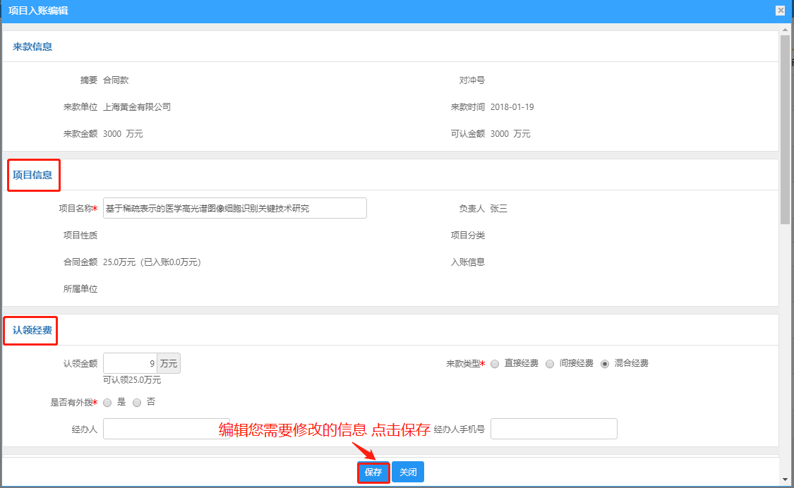

〈编辑认领经费-02〉

归口部门、财务处审核无误后，按照科研系统推送的项目及经费信息，在财务系统内完成项目立项及预算增加。